新聞稿
發文單位：交通部臺灣鐵路管理局
發文日期：108年12月18日
聯 絡 人：企劃處企研科 劉傳彥科長（02）2381-5226分機2605
資產開發中心 謝武昌科長（02）2381-5226分機3783
臺鐵局積極推動鐵路站區開發活化
帶動地方發展與鐵路營運共生共榮
近年來地方政府積極爭取推動鐵路立體化建設，以促進都市縫合、帶動地方發展並改善平交道與交通瓶頸，但立體化亦會增加鐵路營運及維護的成本，造成鐵路營運機構財務負擔。因此，臺鐵局在交通部林部長指示下，化被動為主動，積極盤點尚未開發但具開發潛力之資產，主動積極與地方政府進行溝通協商，推動鐵路站區開發活化，改善整體財務結構。
為有效發揮大眾運輸導向發展(TOD)之效益，鐵路立體化建設必須與都市發展整合，所謂的整合應包括規劃、時間及財務之整合，若地方都市計畫能配合鐵路建設計畫同步完成，則相關的土地開發招商作業就能同步展開，將可有效縮短車站周邊地區更新開發的時間。此外，建構車站城市(Station City)已成為全球先進都會下一個世代的發展願景，所謂Station City即導入大眾運輸導向發展概念，將車站與周邊都市發展進行整合，以進一步帶動站區周邊商業、旅館、辦公、觀光休閒等多元豐富的發展，並匯集食、衣、住、行、育、樂多功能生活機能，使車站及周邊地區成為都市的生活及經濟中心，形同一座兼具多元魅力與先進功能的小型城市，以同時滿足民眾多層次、多面向的需求。
臺鐵局透過由交通部黃玉霖政次所主持之鐵路立體化建設審議會議，建立與地方政府溝通協商平台，共同合作針對桃園鐵路地下化、新竹大車站平台、臺中車站鐵道文化園區、彰化市鐵路高架化、嘉義縣市鐵路高架化、臺南市鐵路地下化、高雄鐵路地下化等計畫之站區土地開發進行整體性之通盤規劃，待上述開發計畫相繼完成且順利招商，長遠來看，預估可為臺鐵局帶來近500億效益，有助於健全營運體質，奠定永續經營的利基。
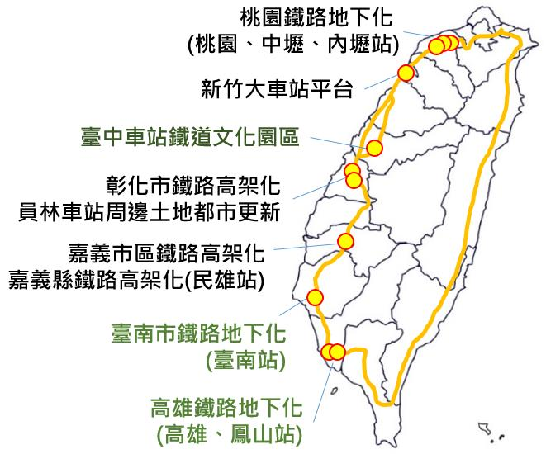
展望未來，臺鐵局將持續努力推動鐵路站區開發活化，並與地方政府建立整合規劃開發機制平台，透過共同平台，就車站與都市發展整合相關議題深入研析、凝聚共識、落實執行，齊心協力發揮鐵路立體化之最大綜效，攜手帶動地方都市蓬勃發展，創造民眾、地方政府及臺鐵局三方共生共榮。

